Natuurkunde aantekeningen
——————————————————————
*Mensen weerkaatsen licht.
*Iets/iemand die donkerder is, weerkaatst minder licht dan iets/iemand die licht is.
——————————————————————
*Snelheid van geluid: 340 m/s
*Snelheid van licht: 300.000 km/s
——————————————————————
Een zender
Geluidsgolven -microfoon-> elektrische trillingen -elektronica-> elektromagnetische golven/wisselstroompjes met code -antenne-> ONTVANGER.
Luidspreker zet het om in geluid <- ONTVANGER.
Zie meer bij Luidsprekers en microfonen
——————————————————————
*Elektromagnetische golven ontstaan door stroom snel heen en weer te laten gaan door een stuk draad. De golven kunnen verderop een wisselstroom opwekken in een ontvangstantenne.
*golven zijn trillingen.
*Geluidsgolven hebben een tussenstof nodig (lucht, water, etc.). Elektromagnetische golven niet.
——————————————————————
*Gelijkstroom= Een stroom die steeds dezelfde richting loopt. Van links naar rechts.
*Wisselstroom= Een stroom die heen en weer gaat. Links, rechts, en weer terug.
*{ Frequentie: Grootheid Hertz: Eenheid }: Aantal trillingen per seconde. Schrijf het op als f of Hz.
Voorbeeld: Als de stroom 100x heen en weer gaat, is de frequentie 100 Hz
(Hz = Hertz).
*Hoe kleiner de tijd van 1 trilling, hoe groter de frequentie. Trillingstijd= T. Eenheid: secondes.
*Het verband tussen frequentie en trillingstijd: f = 1/T
T = 1/f
1 = T x f (of f x T)
*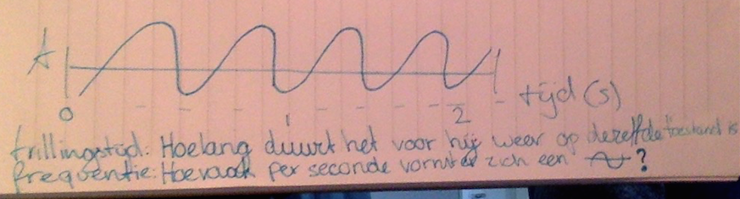
——————————————————————
Alle elektromagnetische golven hebben een verschillende frequentie.
*Modulatie: Informatie met een golf meesturen. (Kan op verschillende manieren)
De eenvoudigste manier is een golf sterker/zwakker maken. Hoog/laag patroon is dan de informatie. Een hoog signaal is 1, een laag signaal is 0.
*Amplitudemodulatie: de hoogte van een signaal bij de bovenstaande vorm van modulatie.
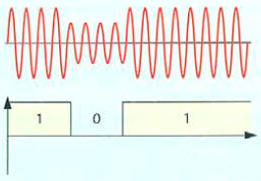

*Frequentiemodulatie: een patroon van enen en nullen.
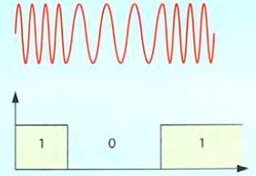
——————————————————————
*Analoog: een signaal met wisselende sterkte
*digitaal: een signaal van enen en nullen
——————————————————————
*Polen (niet het land): De aarde heeft een Noordpool en een Zuidpool. De magnetische Noord- en Zuidpool zitten op de tegenovergestelde plek van de geografische versie. Kortom: Noord is Zuid, en Zuid is Noord.
Zonder magneet in de buurt wijzen kompasnaalden altijd naar het Noorden.
——————————————————————
*Elektromagneet: een magneet die alleen magnetisch wordt als er stroom is. Preciezer: Je hebt een koperen spoel nodig waar stroom doorheen gaat. De stroom zorgt voor een magnetisch veld. Je kunt de elektromagneet sterker maken door:
1: meer windingen
2: een grotere stroomsterkte
3: een ijzeren keer inbrengen
bij 3 richten de elementaire magneten in de kern zich naar het magneetveld en versterken daardoor het veld.
Als je de richting van de stroom verandert, wisselen de polen.
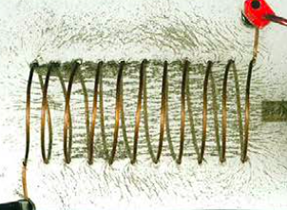

*Elementaire en permanente magneten: Elementaire magneten zijn alleen magnetisch in de buurt van een permanente magneet.
Zonder magneet: 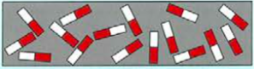
Met magneet: 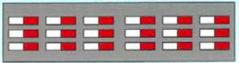
Wanneer elementaire magneten zich richten naar een permanente magneet, heet dat influentie.
Permanente magneten zijn magneten die (bijna) altijd magnetisch blijven.
*Magneetveld: de krachtwerking van een magneet. Het zit er omheen.
——————————————————————
*Veldlijnen: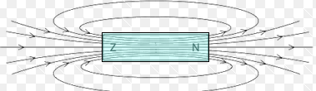
De lijnen rondom de magneet (het blauwgekleurde blokje) zijn de veldlijnen.
Dicht bij elkaar: betekent dat de magnetische kracht sterk is.
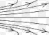
Ver uit elkaar: betekent dat de magnetische kracht zwak is.
——————————————————————
Luidsprekers en microfonen
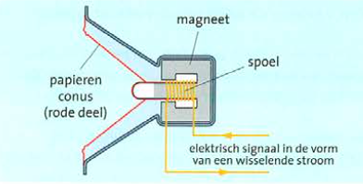
Dit is een luidspreker.
Die moet van wisselstroompjes geluid maken. Dat doet hij, door middel van de papieren conus te laten trillen. De conus trilt door magnetisch aantrekkende en afstotende krachten.
De conus zit vast aan een licht spoeltje. Door dat spoeltje gaan wisselstroompjes.
Het deel van de conus met het spoeltje is over een permanente magneet geschoven.
Doordat de stroom in het spoeltje steeds van richting verandert, wisselen de noord- en zuidpool in hetzelfde tempo.
De spoel wordt aangetrokken en afgestoten door de permanente magneet. Hierdoor trillen de spoel en conus.
De conus laat de lucht trillen, waardoor wij geluid horen.

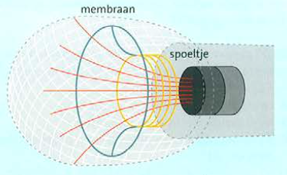
Dit is een microfoon.
Het membraan is een heel dun plaatje dat makkelijk met geluid meetrilt. Aan het membraan zit een licht spoeltje.
Door de geluidsgolven, trilt de spoel ook.
Achter de spoel zit een permanente magneet, en omdat de spoel trilt, ontstaan er (zwakke) wisselstroompjes. Die kunnen elektronisch versterkt worden.
——————————————————————
*Schotelantenne: 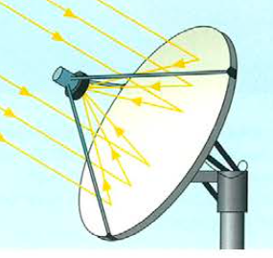
Een antenne in de vorm van een kom. die alle golven naar een punt weerkaatst.
*Brandpunt: het punt waar alle stralen in de schotelantenne samenkomen. (in dat brandpunt zit de echte antenne)
——————————————————————
Terugkaatsing
*diffuse terugkaatsing: de weerkaatsing gaat alle kanten op
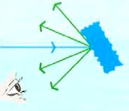

*spiegelende terugkaatsing: de straal weerkaatst in 1 richting.
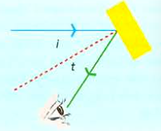
——————————————————————
geostationaire satelliet
Een satelliet die ten opzichte van de aarde stil staat, maar wel in 24 uur 1 rondje maakt.
De tijd die een satelliet erover doet om een rondje te maken heet omlooptijd.
Ook zit een geostationaire satelliet ong. 36 000 km boven het aardoppervlak.
——————————————————————
De formule voor de snelheid (v) van een satelliet rond de aarde berekenen als je de afstand (r) weet tussen de satelliet en het middelpunt van de aarde is: v² = 4 x 10¹⁴ / r

——————————————————————

